Завідувачу кафедри теорії та технології програмування

доктору фізико-математичних наук професору Нікітченку М.С.

студента 2-го курсу групи К-25

освітньо-професійної програми першого рівня вищої освіти «Інформатика»

факультету комп’ютерних наук та кібернетики

Чоботка Владислава Валерійовича

**Заява**

Прошу зарахувати сертифікат з курсу “Fundamentals of Java EE Development” від освітньої платформи edX як частину (до 5 балів) обов’язкового освітнього компонента «Інструментальні середовища та технологіїпрограмування».

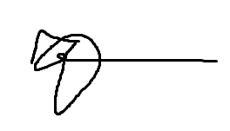

**ДАТА 31.05.2022 ПІДПИС**